怀民〔2022〕175号 签发人：王志松

关于县政协十一届一次会议第C008号提案的答 复

孙思、褚飞、宋在怀等代表：
您们提出的《关于丰富农村留守老人精神文化生活问题亟待解决的提案》《关于“重视农村空巢老人问题”的提案》《关于解决“空巢老人”养老问题的提案》收悉，现答复如下：
近年来，我县深入实施积极应对人口老龄化国家战略，加快推进养老服务体系建设进程，不断优化以“居家为基础、社区为依托、机构为补充、医养康养相结合”的养老服务体系，养老服务体制机制逐步完善，基本保障得到强化，有效供给不断扩大，服务质量得到提升，呈现出快速健康发展的良好势头，老年人获得感和幸福感明显增强。由于经济欠发达，我县老人尤其是农村老年人普遍没有退休金，生活来源少，生活品质还不是很高，未实现老有所养，老有所乐的期望。为进一步提升老年人保障服务水平，促进养老服务事业发展，今年我们将重点推进以下几项工作：
一、工作开展情况
（一）全面建立高龄老人津贴和居家养老补贴制度。为让更多老年人共享社会发展成果，我县把80周岁以上老年人全部纳入高龄津贴保障范围，及时足额发放高龄老人津贴。高龄补贴标准为80周岁至94周岁老年人每人每年360元，其中特困供养人员、享受低保待遇对象每人每年增加1倍至720元；95周岁至99周岁老年人每人每年1200元，100周岁（含）以上老年人每人每年7200元。截至8月底，我县共发放高龄津贴801万元、惠及29180名高龄老人。对70周岁以上低收入居家老人继续实施补贴制度，符合条件的及时纳入保障范围，发放生活补贴。截至8月底，共发放居家老人补贴1191万元，惠及12648名居家老人。
（二）大力加强养老服务设施建设。2022年，县民政局统筹资源配置，在全县18个乡镇美丽乡村中选出75个村级养老服务站，按照“一村一方案”的原则，量身打造，设有日间照料室、图书阅览室、娱乐室、配餐室等多个功能室，为老人提供养、学、健、乐等综合服务，让老人们在家门口就能享受到多元化、多层次、一站式的养老服务。同时75个村级养老服务站并配套助餐功能，升级为75个农村助餐点。结合暖民心工程，今年我们将建设2家老年食堂、33个社区助餐点、依托特困供养机构（敬老院）供餐能力，面向周边老年人提供助餐服务点25个。
（三）推进困难老年人家庭适老化改造工程。按照年初计划，今年对520户困难老年人家庭进行适老化改造，分布在全县18个乡镇。在总结去年适老化改造经验的基础上，进一步优化了适老化改造范围和内容。结合困难情形和实际需要，根据老人的家庭情况、年龄层次、健康状况、生活条件等因素，量身定制“一户一策”方案，真正满足困难老人家庭的实际需求，为老年人居家养老打造良好环境。
（四）开展老年人走访探视服务，解决老年人实际困难。通过政府购买服务形式，开展老年人探视服务，定期为老年人进行洗衣、打扫卫生、理发、整理家务等服务，每月不低于两次电话回访，询问需求情况，老年人满意度不断增强。
（五）利用龙亢镇西元村撤并闲置的敬老院，投入资金300余万元重新设计建设，改造升级后的龙亢镇西园村幸福院，环境优美、功能设施齐全。引入安徽天河湖幸福山水养护中心运营，同时与县第五人民医院签约，为老年人提供居住、休闲娱乐、日间生活照料、情感交流、文体娱乐、精神慰藉等养老服务。服务范围辐射周边乡镇空巢、留守等老人，起到了示范带动作用。
二、下一步主要思路
（一）加大社会尊老敬老宣传。协助县卫健局开展十佳“孝亲敬老”之星评选、“敬老文明号”评选以及老年节庆祝活动等形式，营造尊老、敬老、爱老的社会氛围。
（二）开展形式多样活动。依托村级养老服务站、党群活动中心，开设棋牌室、活动室等多功能场所，配备电视、电脑、棋牌等设施，定期开展唱戏、移风易俗等特殊文化艺术活动，进一步丰富充实留守老人的文化生活。
（三）促进养老服务功能提升。一是增强家庭照料能力。鼓励成年子女与老年父母就近居住或共同生活，履行赡养义务承担照料责任。通过政府购买服务等方式为失能老年人家庭提供短期托养服务。实施老年人家庭照护培训计划，对照顾失能失智老年人的家庭成员提供每年不少于1次养老护理技能培训。开展“家庭养老床位”试点，完善相关服务、管理、技术规范和补贴政策。到2022年，特殊困难老年人月探访率达到100%。二是全面提升医养结合服务能力。完善县乡村老年人医疗网络，为老年人提供健康体检和医养结合服务。提升基层医疗卫生机构提供居家社区养老服务能力，依托乡镇卫生院、社区卫生服务中心等基层医疗卫生机构，开展护理服务、家庭病床进社区，为居家老年人提供上门医疗护理服务。做实家庭医生签约服务，鼓励医疗机构和医务工作志愿者为居家高龄失能失智老年人提供家庭病床、巡诊等上门医疗服务。
下一步，我们还将密切关注省市的政策导向、多方学习周边的先进做法，积极争取省市扶持力度，全力推进我县居家养老服务工作再上新台阶。
再次感谢您们对养老服务工作的关心和支持，希望在今后的工作中得到您们一如既往地关心，共同为加快推进我县养老服务事业发展做出积极的贡献。

办复类别：A
联系人：靳玲玲
联系电话：0552—8356006

怀远县民政局
2022年8月15日

抄送：县政协提案委、县政府督查室。
怀远县民政局办公室 2022年8月15日印发
政协提案办理情况征求意见表
委员姓名 | 孙思
工作单位及职务 | 怀远县人民医院 |  |  |  | 联系电话 |  | 17355212345
案由 | 关于解决“空巢老人”养老问题的提案 |  |  |  | 议案编号 |  | 第C008号
承办单位 | 县民政局 | 承办人  联系电话 |  | 靳玲玲18955239911 | 走访时间 |  | 8月15日
请代表在下面认为合适的种类上打“√”（对办理和落实结果的评价）
委员对议案办  理结果的意见 | 满意 |  | 基本满意 |  |  | 不满意
委员对议案办  理结果的意见 | √
委  员  对  提  案  办  理  情  况  的  评  价  和  意  见 | 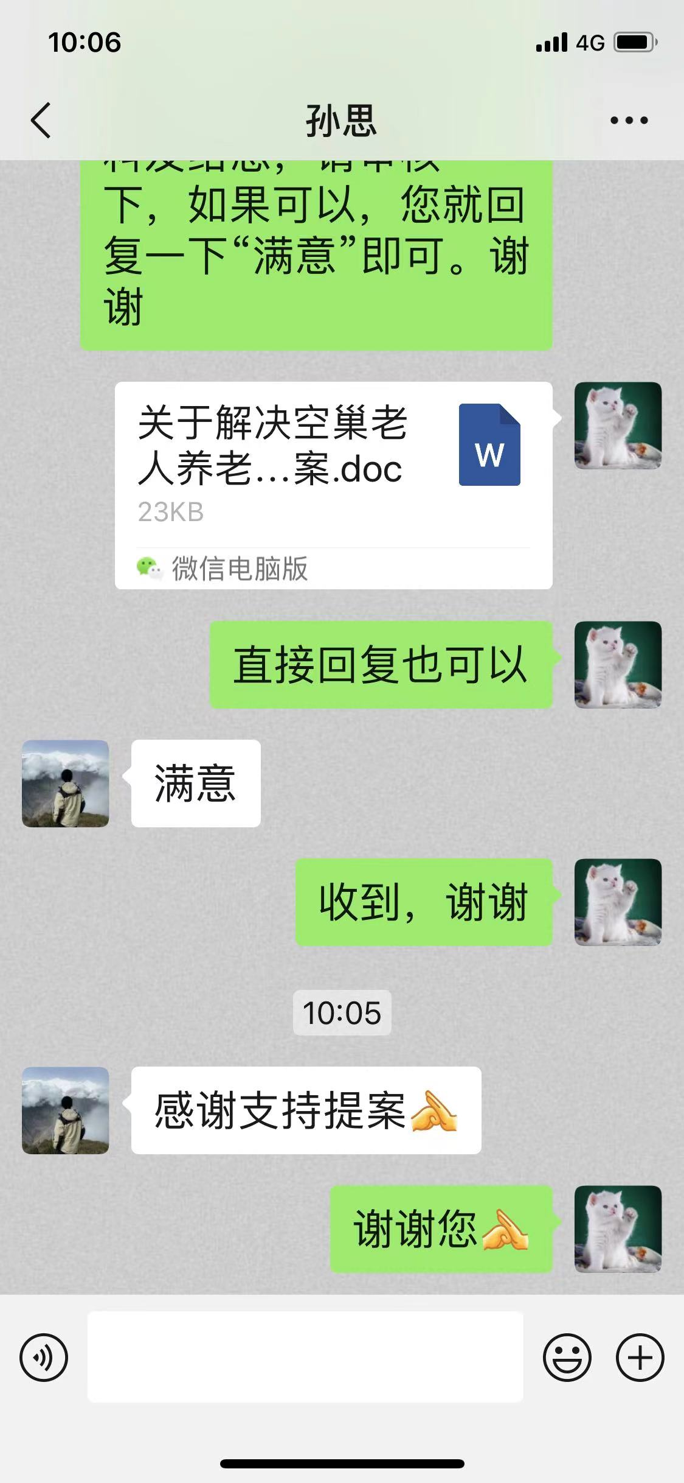
备注 | 1、“委员对办理情况的意见”栏如写不下，可另附页。  2、此表一式三份，承办单位保存一份，报县政协提案委一份，报政府督查室一份。

政协提案办理情况征求意见表
委员姓名 | 褚飞
工作单位及职务 | 怀远县褚集镇褚集大药房 |  |  |  | 联系电话 |  | 13955265236
案由 | 关于丰富农村留守老人精神文化生活问题亟待解决的提案 |  |  |  | 议案编号 |  | 第C008号
承办单位 | 县民政局 | 承办人  联系电话 |  | 靳玲玲18955239911 | 走访时间 |  | 8月15日
请代表在下面认为合适的种类上打“√”（对办理和落实结果的评价）
委员对议案办  理结果的意见 | 满意 |  | 基本满意 |  |  | 不满意
委员对议案办  理结果的意见 | √
委  员  对  提  案  办  理  情  况  的  评  价  和  意  见 | 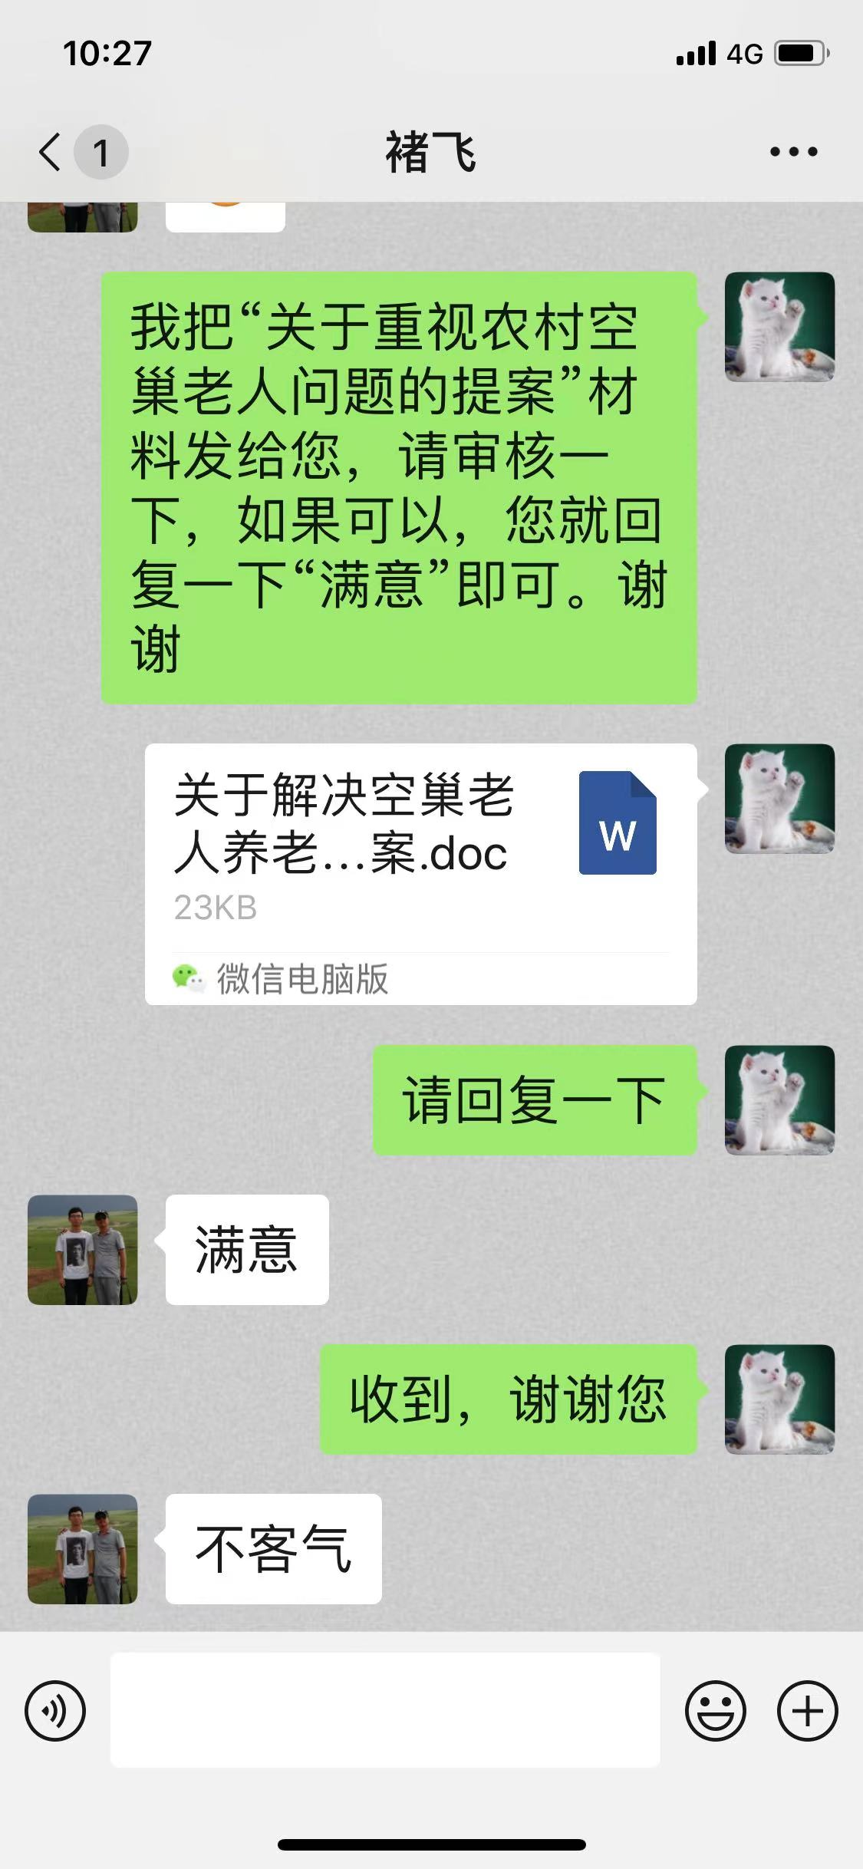
备注 | 1、“委员对办理情况的意见”栏如写不下，可另附页。  2、此表一式三份，承办单位保存一份，报县政协提案委一份，报政府督查室一份。

政协提案办理情况征求意见表
委员姓名 | 宋在怀
工作单位及职务 | 怀远县古城镇政府 |  |  |  | 联系电话 |  | 13966061235
案由 | 关于“重视农村空巢老人问题”的提案 |  |  |  | 议案编号 |  | 第C008号
承办单位 | 县民政局 | 承办人  联系电话 |  | 靳玲玲18955239911 | 走访时间 |  | 8月15日
请代表在下面认为合适的种类上打“√”（对办理和落实结果的评价）
委员对议案办  理结果的意见 | 满意 |  | 基本满意 |  |  | 不满意
委员对议案办  理结果的意见 | √
委  员  对  提  案  办  理  情  况  的  评  价  和  意  见 | 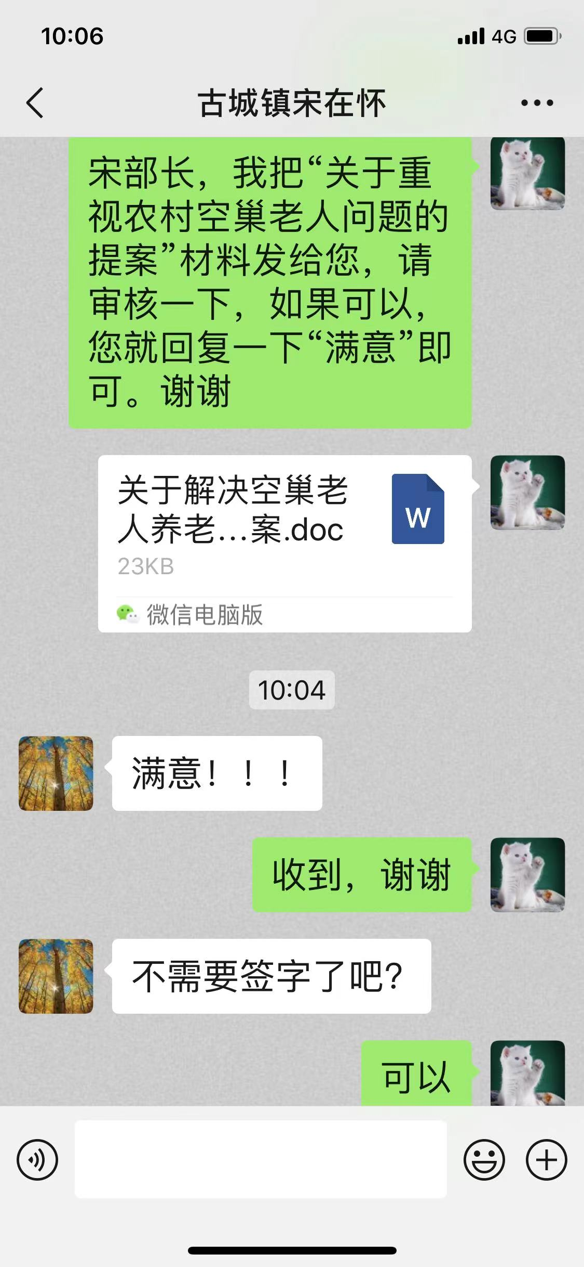
备注 | 1、“委员对办理情况的意见”栏如写不下，可另附页。  2、此表一式三份，承办单位保存一份，报县政协提案委一份，报政府督查室一份。

